医务室导出学生请假信息
（更新日期20190530）
打开数字校园并登陆
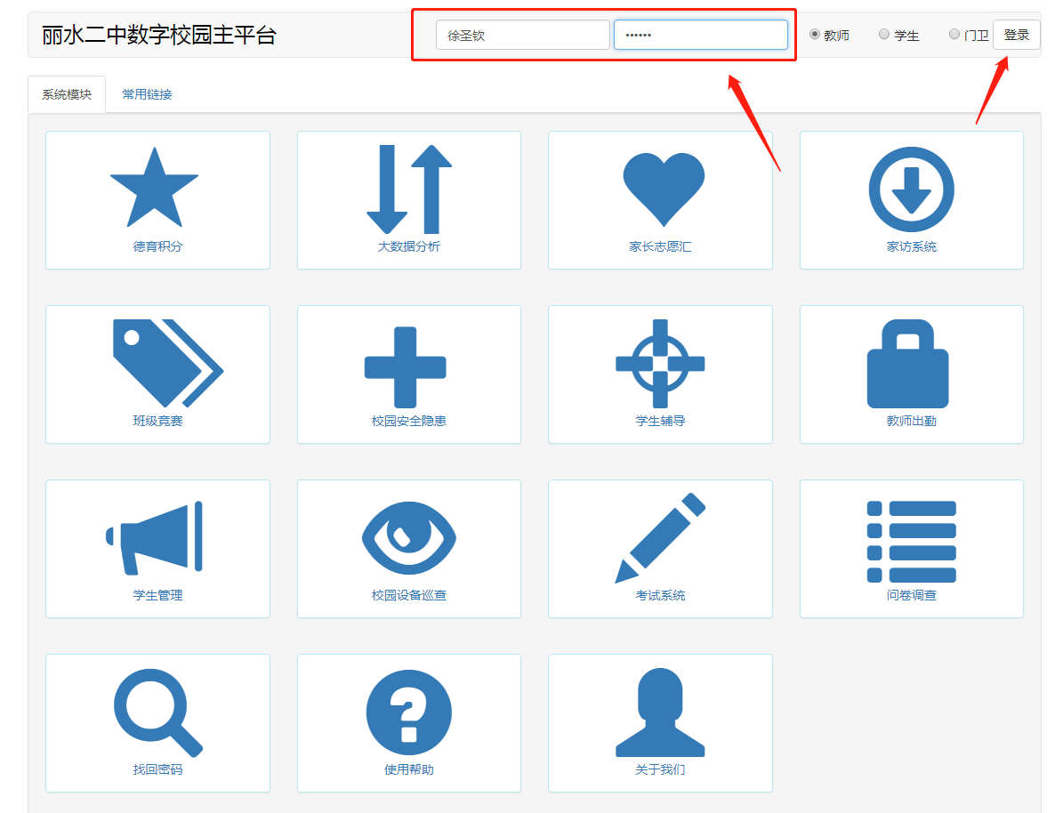
登陆后进入医务室模块
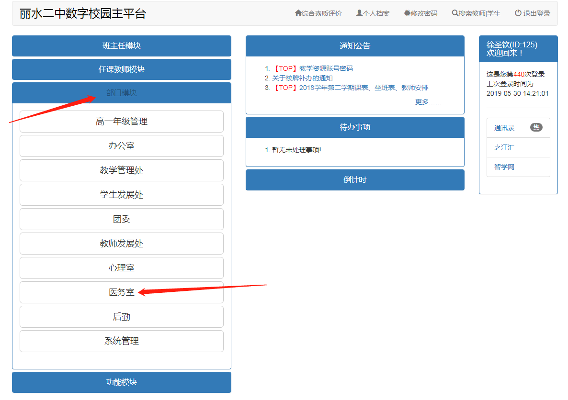
点击学生信息查看——查看学生病假
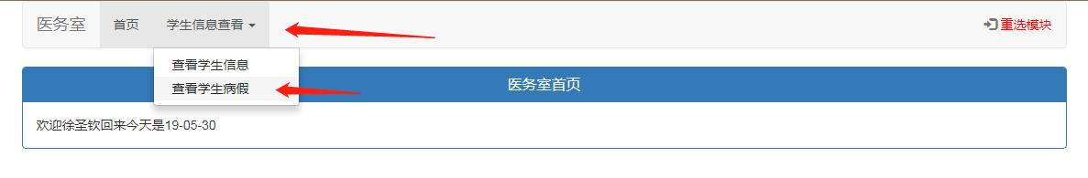
点击导出学生请假，等待下载生成即可
